Practica 2 IPTables comunicación de redes.

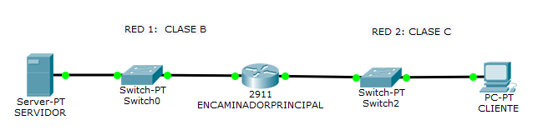

**Desarrollo**

1. Monta el siguiente escenario de forma que las interfaces de red en modo RedNat y Configuralas de forma manual con las especificaciones dadas en el esquema:

* Servidor, Encaminador principal (Router) y clientes son 3 maquinas.
* Entre Encaminador y Servidor habrá una red de clase B
* Entre Encaminador y Cliente habrá una red de clase C
* Los dos Switches no requieren acción alguna de configuración.

1. Por los nombres a cada equipo del esquema.

Hostnamectl set-hostname nombre

1. Comprueba la versión de Iptables que tienes instalada
2. Por si acaso, elimina las reglas predefinidas en las tablas filter y nat

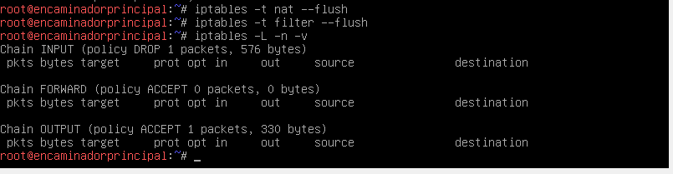

1. Define la política por defecto en denegar el tráfico de entrada, permitir el tráfico de salida y permitir el tráfico si está de paso (fordward)



1. 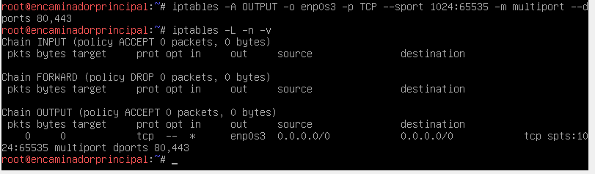Se permite exclusivamente a cliente, realizar consultas web exclusivamente a servidor tanto en modo seguro como NO seguro, para ello monta el servicio en servidor y haz las pruebas desde cliente.
2. Se permite acceso ssh al servidor, el servidor NO ACEPTA conexiones al puerto 110 y Se deniega que el cliente pueda tirar conexiones al puerto 23. realiza las comprobaciones.

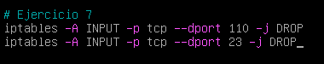

1. No se permite acceso FTP. Compruébalo.
2. Lista y exporta las reglas configuradas en ENCAMINADORPRINCIPAL (Puedes añadir otra tarjeta de red si lo consideras necesario y usar scp o habilitar una carpeta compartida)

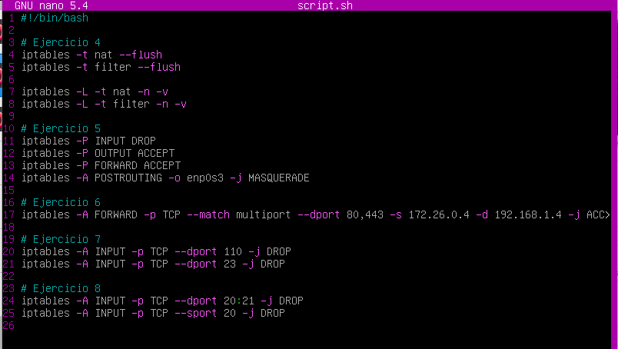

1. Lista y exporta por separado las reglas configuradas en filter y nat (Puedes añadir otra tarjeta de red si lo consideras necesario y usar scp o habilitar una carpeta compartida)